Vánoce 2022
Prohlédněte si další sérii dárkových vánočních setů kosmetiky ALCINA

Na konci září jsme představili první nabídku vánočních dárkových setů, nyní jsme je trochu obměnili. Kromě změny produktů je novinkou černá kosmetická etue, která nahradila předchozí zlatou. Z balíčků pleťové i vlasové kosmetiky si vybere opravdu každý.

PLEŤOVÉ DÁRKOVÉ SETY

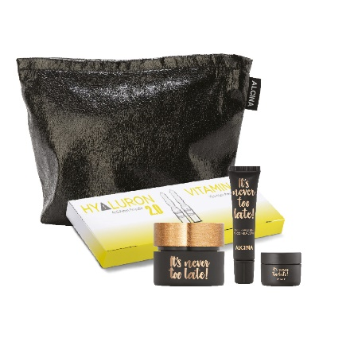
Nikdy není pozdě
Nikdy není pozdě na vitální a mladistvou pleť. V dárkovém setu najdete přípravky z řady It's never too late, která obsahuje účinnou látku matrixyl, který má výborné anti-age účinky. Pleťový krém proti vráskám, Oční balzám proti vráskám a Lip Balm doplňuje Intenzivní ampulková kúra.
Doporučená prodejní cena: 2 270 Kč/ 83,50 €

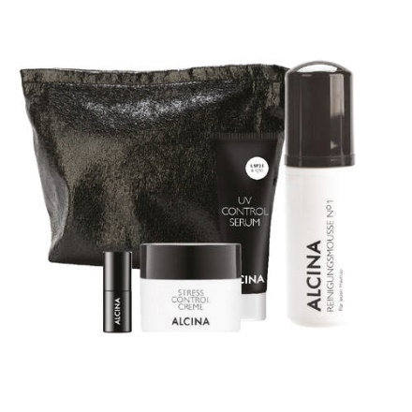
Péče o pleť N°1
Kolekce N°1 nabízí přípravky pro každodenní péči o pleť. Čisticí pěna krásně vyčistí a zanechává pokožku hebkou, Stress Control Creme posiluje obrannou bariéru pleti a UV Control Sérum chrání před vznikem pigmentových skvrn nebo vrásek. Bonusem je transparentní Quick dry Top Coat, který prodlužuje výdrž laku.
Doporučená prodejní cena: 1 530 Kč/ 57,50 €

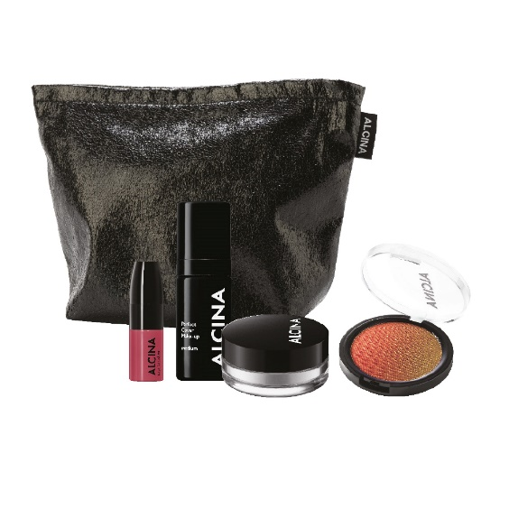
Dotek slunce
V praktické černé etui najdete všechny pomocníky pro dokonalý a svěží vzhled. Set obsahuje make-up dle vlastního výběru, transparentní pudr Luxury Loose Powder, tvářenku a bronzer v jednom Powderblush a dvoufázový balzám na rty Lip shaker.
Doporučená prodejní cena: 2 000 Kč/ 73 €

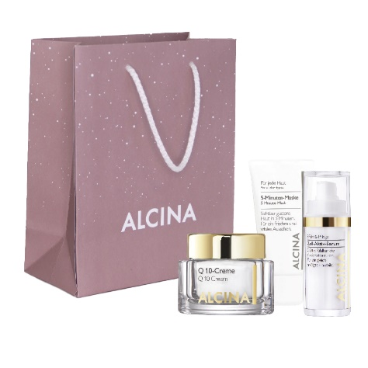
Plná energie
Pro zralejší pleť sáhněte po setu Plná energie, který obsahuje Krém Q10, 5-minutovou masku a Aktivní sérum. Sérum v kombinaci s krémem podpoří tvorbu kolagenu, dodá pleti potřebnou energii a pomáhá předcházet stárnutí pleti. Maska během pěti minut pleť osvěží a vyhladí.
Doporučená prodejní cena: 2 020 Kč/ 77 €

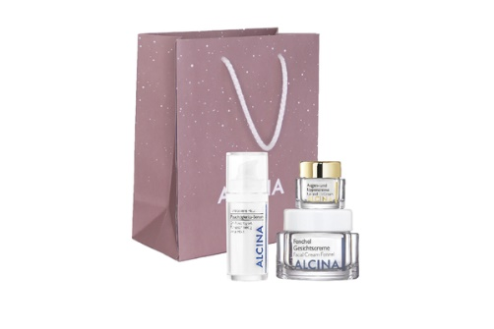
Jako v bavlnce
Extra porci hydratace přináší vánoční set Jako v bavlnce. Nejdříve nanesete Hydratační sérum, které pleť krásně vyživí. Poté aplikujte Krém Fenchel, který je ideální pro velmi suchou pleť a na rty a oči naneste Krém na oči a rty, který můžete použít i jako masku.
Doporučená prodejní cena: 1 505 Kč/ 56 €

VLASOVÉ DÁRKOVÉ SETY
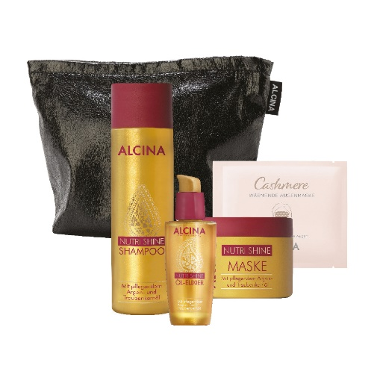
Orientální nadílka
Vánoční set Orientální nadílka udělá radost každému, kdo o sebe rád pečuje. V černé etui najdete vlasovou kolekci Nutri Shine, která obsahuje arganový olej a olej z hroznových semínek. Vlasy jsou vyživené a hydratované, nikoliv zatížené. Jako bonus pak v balíčku najdete ještě Kašmírovou hřejivou masku na oči, která příjemně hřeje a uvolňuje oční okolí.

Doporučená prodejní cena: 1 440 Kč/ 54 €

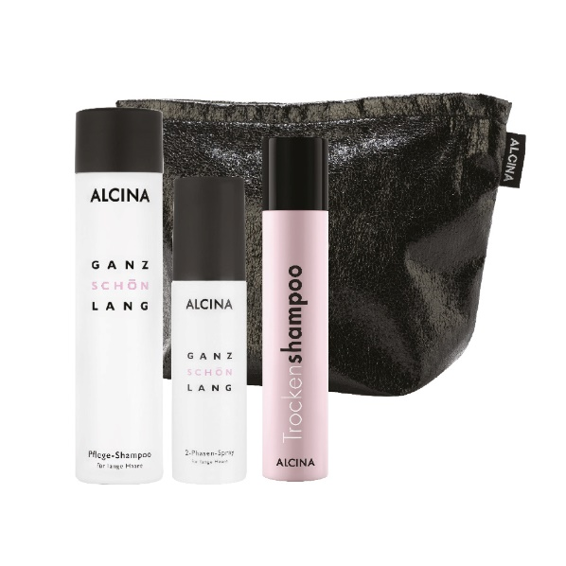
Pohádkově dlouhé
Pro ženy s bohatou a dlouhou hřívou máme vánoční set Pohádkově dlouhé, ve kterém najdete Pěstící šampon pro dlouhé vlasy, Dvoufázový sprej pro dlouhé vlasy, Suchý šampon a praktickou černou etui. Pěstící šampon a Dvoufázový sprej obsahují Cashmilan, což je keratinový derivát z kašmírového hedvábí, který poskytuje vlasům mimořádnou ochranu a posiluje vlasovou strukturu.
Doporučená prodejní cena: 1 050 Kč/ 39 €

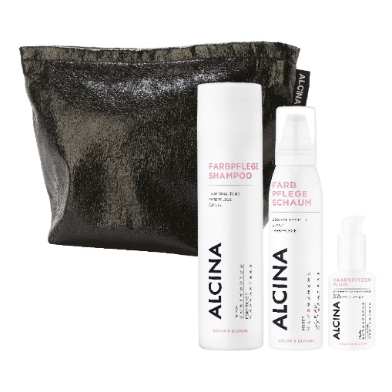
Šťastné a barevné
Šťastné a barevné budou vaše vlasy s Šamponem a Pěnou pro barvené vlasy. Přípravky z této kolekce pomáhají udržovat barvu ve vlasech a intenzivně pečují o barvené nebo melírované vlasy. Fluid pro vlasové konečky pak krásně zregeneruje a posílí konečky vlasů.

Doporučená prodejní cena: 1 300 Kč/ 49,50 €

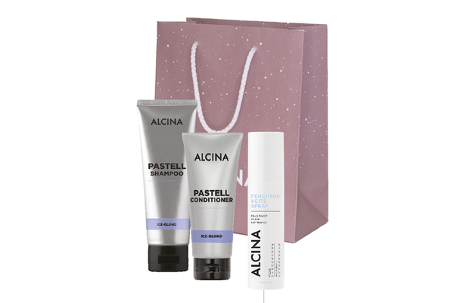
Mrazivá krása
Mrazivá krása je set pro milovníky ledové blond. Pastell šampon Ice-Blond a Pastell balzám Ice-blond pečují o studené blond odstíny, oživují barvu, dodávají hydrataci. Hydratační sprej obohacený o UV filtr dodává vlasům lesk a pružnost.

Doporučená prodejní cena: 760 Kč/ 29 €

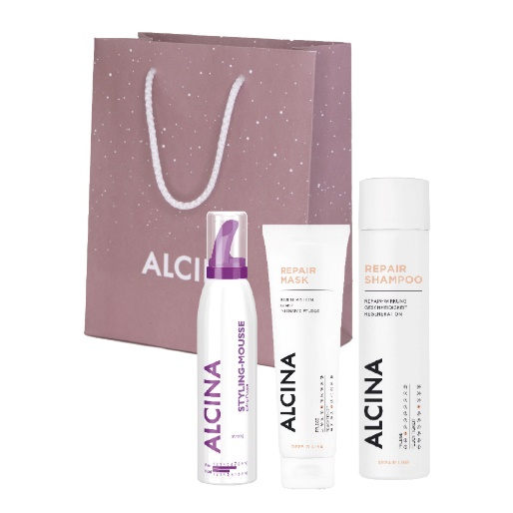
Hebké pohlazení
Dárkový set Hebké pohlazení obsahuje Repair šampon, Repair masku a Styling-pěnu. Přípravky z řady Repair se postarají o dokonalou regeneraci suchých, namáhaných vlasů a dodají pružnost. Styling-pěna vytvoří větší objem a lesk vlasů.
Doporučená prodejní cena: 835 Kč/ 31 €

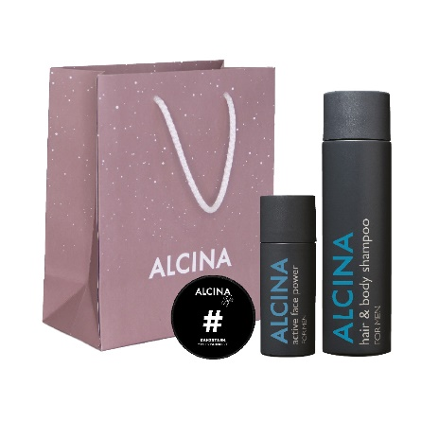
Buď kavalír
Nesmíme zapomenout ani na muže. V dárkovém setu Buď kavalír najdou praktické pomocníky pro každý den. Active Face Power je pleťový gel, který hydratuje a zklidňuje, navíc je vhodný i jako balzám po holení. Hair & Body shampoo čistí, hydratuje a osvěžuje a Tuhá styling pasta – velmi silná je ideální pro modelaci účesu, ale lze s ní i snadno vlasy přestylovat.
Doporučená prodejní cena: 990 Kč/ 38 €

K dostání v salonech spolupracujících se značkou ALCINA.

